## 概述

丹药主要提高玩家的一级属性，因为神仙道的属性转化公式=等级*系数*一级属性，所以后期一级属性带来的实力收益很大，而提高一级属性主要是靠丹药和培养这2个系统。

相关系统：道具系统

## 图标

丹药和培养都在人物界面下面以按钮形式展示。



## UI

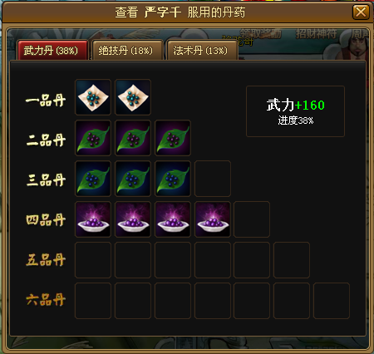

## 内容

因为一级属性只有3种：武力，绝技，法术，所以对应丹药也只有3种武力丹，绝技丹，法术丹，但是丹药分六级，并且有使用上限，一级丹药限制吃一个，二级限制吃二个，以此类推。

## 流程图



## 数值

[丹药数值](丹药数值.xlsx)